ГИА
ПО ФИЗИКЕ 2012

Методические материалы для подготовки

г.Кирово-Чепецк
2011
Оглавление

1. Назначение экзаменационной работы 3
2. Документы, определяющие нормативно-правовую базу экзаменационной работы 3
3. Общие цифры ГИА по физике 3
4. Структура теста ГИА по физике 3
5. Распределение заданий экзаменационной работы по содержанию, проверяемым умениям и видам деятельности 4
6. Распределение заданий экзаменационной работы по уровню сложности 6
7. Система оценивания отдельных заданий и работы в целом 7
8. Условия проведения и проверки экзамена (требования к специалистам) 8
9. Рекомендации по подготовке к экзамену 8
10. Перечень комплектов оборудования 8
11. Предполагаемые изменения в КИМах ГИА 2012 по сравнению с прошлым годом 10
12. Полезные ссылки 10
13. Инструкция по правилам безопасности труда для учащихся при проведении экзамена в кабинете физики 11

1. Назначение экзаменационной работы
оценить уровень общеобразовательной подготовки по физике учащихся IX классов общеобразовательных учреждений с целью их государственной (итоговой) аттестации. Результаты экзамена могут быть использованы при приеме учащихся в профильные классы средней школы или технические училища и колледжи.

Особенностью этого экзамена является наличие не только теоретических вопросов и задач, но и практического эксперимента.

2. Документы, определяющие нормативно-правовую базу экзаменационной работы
Содержание экзаменационной работы определяется на основе Федерального компонента государственного стандарта основного общего образования по физике (Приказ Минобразования России от 05.03.2004 г. № 1089 «Об утверждении федерального компонента государственных образовательных стандартов начального общего, основного общего и среднего (полного) общего образования»).

3. Общие цифры ГИА по физике

Длительность проведения экзамена: 180 минут (3 часа) с 2010 года.
Примерное время на выполнение заданий составляет:
для заданий базового уровня сложности - от 2 до 5 минут;
для заданий повышенной сложности - от 6 до 15 минут;
для заданий высокого уровня сложности - от 20 до 30 минут.

Разрешенные материалы: непрограммируемый калькулятор (на каждого ученика) и экспериментальное оборудование – один из 7 комплектов.

Минимальный балл (соответствует тройке): 9. (см. таблицу 5)

Максимальный балл: 36.

Количество заданий: 25.

4. Структура теста ГИА по физике
В каждом варианте кроме задач и вопросов приведены необходимые для решения задач константы, таблицы плотностей, теплоемкости, удельного электрического сопротивления и температур плавления.
Задачи в ГИА по физике разделены на три части.
- Часть 1 – 18 заданий на выбор одного правильного варианта ответа из четырех приведенных. Из них 16, 17, 18 вопросы по тексту.
- Часть 2 – три задачи, где нужно провести соответствие или выбрать более одного правильного ответа.
- Часть 3 – 4 задачи, требующие развернутого решения с приведением всех формул и законов, по которым решается задача; одна задача (22) требует постановки эксперимента.
Таблица 1. Распределение заданий экзаменационной работы по частям работы
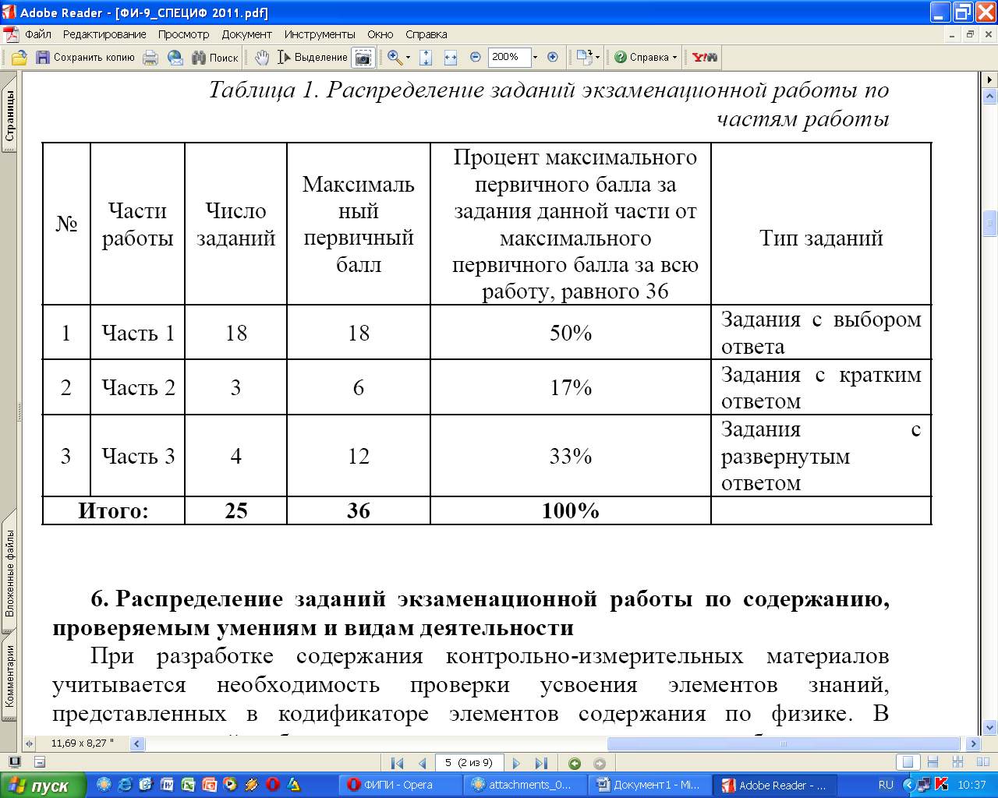

5. Распределение заданий экзаменационной работы по содержанию, проверяемым умениям и видам деятельности
При разработке содержания контрольно-измерительных материалов учитывается необходимость проверки усвоения элементов знаний, представленных в кодификаторе элементов содержания по физике. В экзаменационной работе проверяются знания и умения, приобретенные в результате освоения следующих разделов курса физики основной школы:
1. Механические явления
2. Тепловые явления
3. Электромагнитные явления
4. Квантовые явления
Общее количество заданий в экзаменационной работе по каждому из разделов приблизительно пропорционально его содержательному наполнению и учебному времени, отводимому на изучение данного раздела в школьном курсе.
В таблице 2 дано распределение заданий по разделам (темам). Задания части 3 (задания 23–25) проверяют комплексное использование знаний и умений из различных разделов курса физики.
Таблица 2. Распределение заданий по основным содержательным разделам (темам) курса физики в зависимости от формы заданий
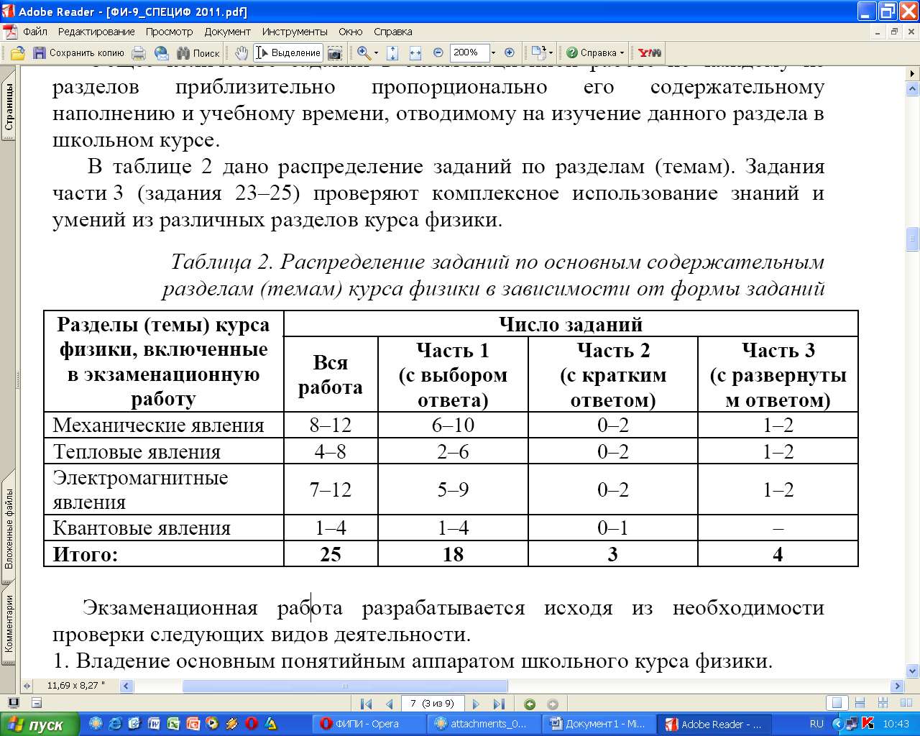

Экзаменационная работа разрабатывается исходя из необходимости проверки следующих видов деятельности.
1. Владение основным понятийным аппаратом школьного курса физики.
1.1. Знание и понимание смысла понятий.
1.2. Знание и понимание смысла физических величин.
1.3. Знание и понимание смысла физических законов.
1.4. Умение описывать и объяснять физические явления.
2. Владение основами знаний о методах научного познания и экспериментальными умениями.
3. Решение задач различного типа и уровня сложности.
4. Понимание текстов физического содержания.
5. Использование приобретенных знаний и умений в практической деятельности и повседневной жизни.
В таблице 3 приведено распределение заданий по видам деятельности в зависимости от формы заданий.
Таблица 3. Распределение заданий по видам деятельности
в зависимости от формы заданий
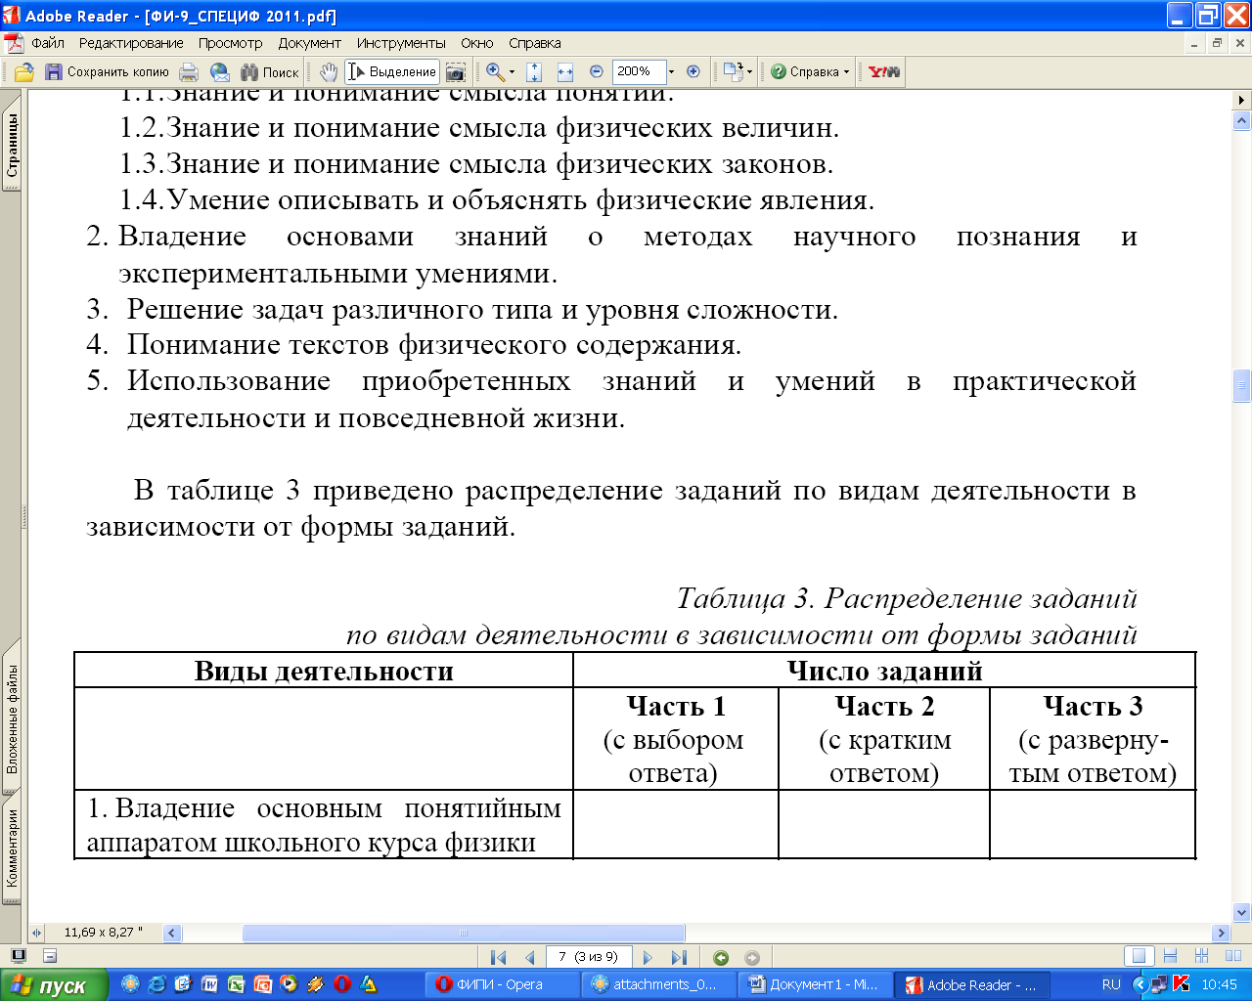
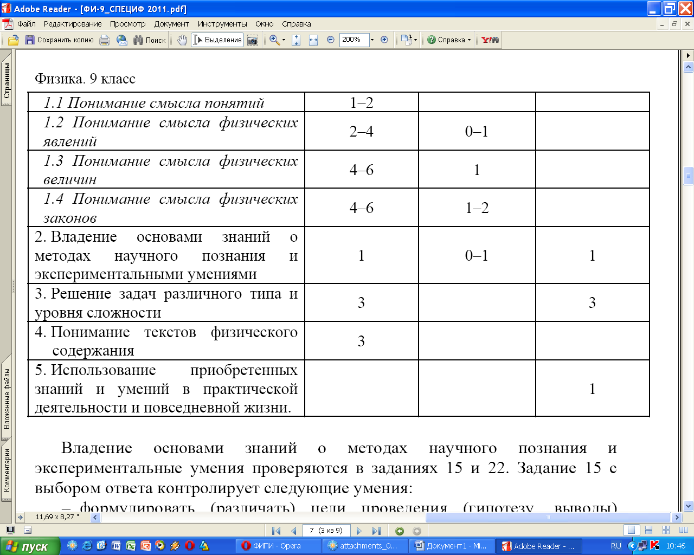
Владение основами знаний о методах научного познания и экспериментальные умения проверяются в заданиях 15 и 22.
Задание 15 с выбором ответа контролирует следующие умения:
– формулировать (различать) цели проведения (гипотезу, выводы) описанного опыта или наблюдения;
– конструировать экспериментальную установку, выбирать порядок проведения опыта в соответствии с предложенной гипотезой;
– проводить анализ результатов экспериментальных исследований, в том числе выраженных в виде таблицы или графика.
Экспериментальное задание 22 проверяет:
1) умение проводить косвенные измерения физических величин: плотности вещества, силы Архимеда, коэффициента трения скольжения, жесткости пружины, оптической силы собирающей линзы, электрического сопротивления резистора, работы и мощности тока;
2) умение представлять экспериментальные результаты в виде таблиц или графиков и делать выводы на основании полученных экспериментальных данных: зависимость силы упругости, возникающей в пружине, от степени деформации пружины; зависимость периода колебаний математического маятника от длины нити; зависимость силы тока, возникающей в проводнике, от напряжения на концах проводника; зависимость силы трения скольжения от силы нормального давления;
3) умение проводить экспериментальную проверку физических законов и следствий: проверка правила для электрического напряжения при последовательном соединении резисторов, проверка правила для силы электрического тока при параллельном соединении резисторов.

Понимание текстов физического содержания проверяется группой заданий 16–18, а также заданием 21. В первом случае для одного и того же текста формулируются вопросы, которые контролируют умения:
– понимать смысл использованных в тексте физических терминов;
– отвечать на прямые вопросы к содержанию текста;
– отвечать на вопросы, требующие сопоставления информации из разных частей текста;
– использовать информацию из текста в измененной ситуации;
– переводить информацию из одной знаковой системы в другую.
В задании 21 используется представление информации в виде справочной таблицы или графика, информацию из которых необходимо использовать при выборе верных утверждений.
Задания, в которых необходимо решить задачи, представлены в различных частях работы. Это три задания с выбором ответа (задания 6, 8 и 13) и три задания с развернутым ответом. Задание 23 – качественный вопрос (задача), представляющий описание явления или процесса из окружающей жизни, для которого учащимся необходимо привести цепочку рассуждений, объясняющих протекание явления, особенности его свойств и т. п.
Задания для итоговой аттестации по физике характеризуются также по способу представления информации в задании или дистракторах и подбираются таким образом, чтобы проверить умения учащихся читать графики зависимости физических величин, табличные данные или использовать различные схемы или схематичные рисунки.

6. Распределение заданий экзаменационной работы по уровню сложности
В экзаменационной работе представлены задания разного уровня сложности: базового, повышенного и высокого.
Задания базового уровня включены в первую часть работы (14 заданий с выбором ответа) и во вторую часть (задания 19 и 20). Это простые задания, проверяющие усвоение наиболее важных физических понятий, явлений и законов, а также умение работать с информацией физического содержания.
Задания повышенного уровня распределены между всеми частями работы: четыре задания с выбором ответа, одно задание с кратким ответом и одно задание с развернутым ответом. Все они направлены на проверку умения использовать понятия и законы физики для анализа различных процессов и явлений, а также умения решать качественные и расчетные задачи по какой-либо из тем школьного курса физики.
Задания 22, 24 и 25 третьей части являются заданиями высокого уровня сложности и проверяют умение использовать законы физики в измененной или новой ситуации при решении задач, а также проводить экспериментальные исследования. Включение в третью часть работы заданий высокого уровня сложности позволяет дифференцировать учащихся при отборе в профильные классы.
В таблице 4 представлено распределение заданий по уровню сложности.
Таблица 4. Распределение заданий по уровню сложности
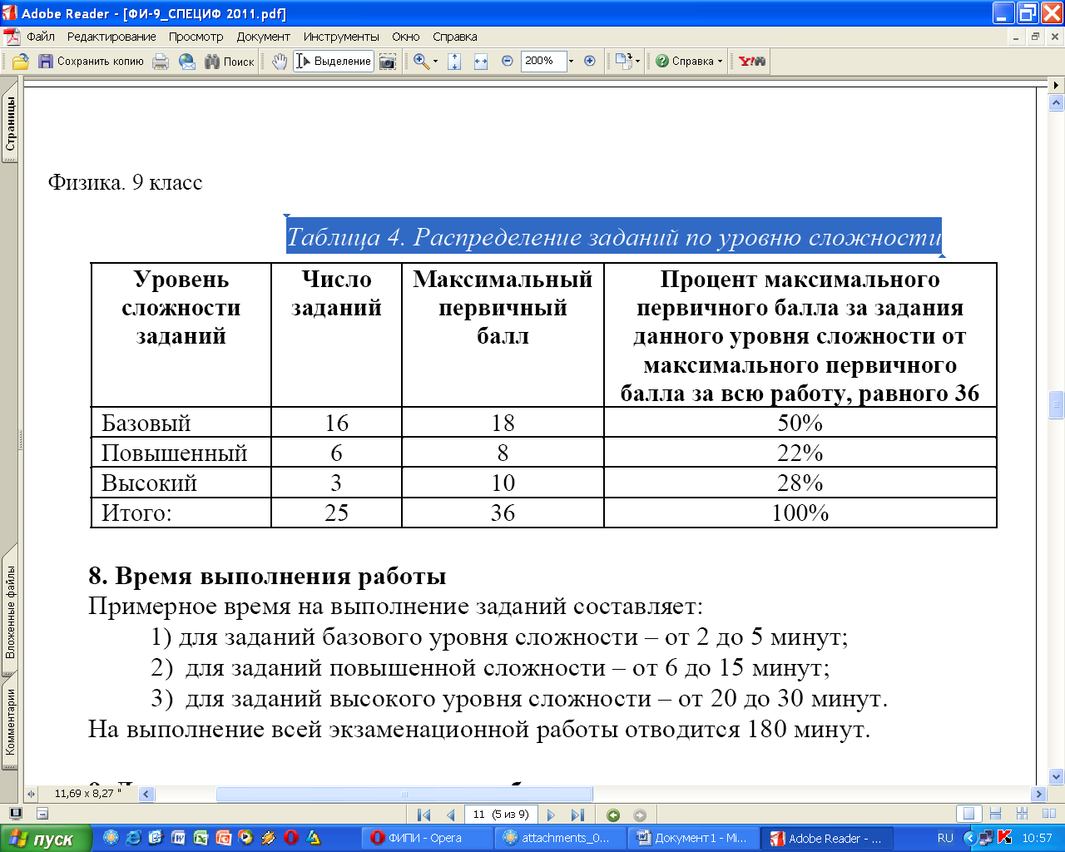

7. Система оценивания отдельных заданий и работы в целом
Задание с выбором ответа считается выполненным, если выбранный экзаменуемым номер ответа совпадает с верным ответом. Все задания первой части работы оцениваются в 1 балл.
Задания 19–21 оцениваются в 2 балла, если верно указаны все элементы ответа, в 1 балл, если правильно указан хотя бы один элемент ответа, и в 0 баллов, если нет ни одного элемента правильного ответа.
Задания с развернутым ответом оцениваются двумя экспертами с учетом правильности и полноты ответа. Максимальный первичный балл за выполнение экспериментального задания составляет 4 балла, за решение расчетных задач высокого уровня сложности – 3 балла, за решение качественной задачи – 2 балла. К каждому заданию приводится подробная инструкция для экспертов, в которой указывается, за что выставляется каждый балл – от нуля до максимального балла.
В экзаменационном варианте перед каждым типом задания предлагается инструкция, в которой приведены общие требования к оформлению ответов.
На основе баллов, выставленных за выполнение всех заданий работы, подсчитывается тестовый балл, который переводится в отметку по пятибалльной шкале в соответствии с рекомендациями по использованию и интерпретации результатов выполнения экзаменационных работ для проведения государственной (итоговой) аттестации выпускников основной школы в новой форме в 2012 году.

Таблица 5. Шкала пересчета первичного балла за выполнение
экзаменационной работы в отметку по пятибалльной шкале
Отметка по  пятибалльной шкале | «2» | «3» | «4» | «5»
Общий балл | 0 – 8 | 9 – 17 | 18 – 26 | 27 – 36

Предложенная нижняя граница баллов для выставления отметки «3» является ориентиром для территориальных предметных комиссий и может быть снижена, но не ниже чем до 8 баллов.
Результаты экзамена могут быть использованы при приеме учащихся в профильные классы средней школы. Ориентиром при отборе в профильные классы может быть показатель, нижняя граница которого соответствует 27 баллам.

8. Условия проведения и проверки экзамена (требования к специалистам)

Экзамен проводится в кабинетах физики. На экзамене присутствует специалист по физике, который проводит перед экзаменом инструктаж по технике безопасности и следит за соблюдением правил безопасного труда во время работы учащихся с лабораторным оборудованием.
Проверку экзаменационных работ (заданий с развернутыми ответами) осуществляют специалисты-предметники, прошедшие специальную подготовку для проверки заданий.

9. Рекомендации по подготовке к экзамену
При подготовке к экзамену рекомендуется использовать:
- учебники, имеющие гриф Министерства образования и науки РФ;
- пособия, включенные в перечень учебных изданий, допущенных Министерством образования и науки РФ;
- пособия, рекомендованные ФИПИ для подготовки к итоговой аттестации.
Перечень учебников размещён на Федеральном образовательном портале www.edu.ru в разделе Федеральный перечень учебников для общего образования.
Информацию о пособиях, рекомендуемых ФИПИ, можно получить на сайте www.fipi.ru в разделе «Экспертный совет ФИПИ».

10. Перечень комплектов оборудования
Перечень комплектов оборудования для проведения экспериментальных заданий составлен на основе типовых наборов для фронтальных работ по физике (наборы лабораторные «Механика», «Электричество» и «Оптика», торговая марка «L-микро»), которые поставляются в образовательные учреждения в рамках приоритетного национального проекта «Образование».
Внимание! При замене каких-либо элементов оборудования на аналогичные с другими характеристиками необходимо внести соответствующие изменения в перечень комплектов перед проведением экзамена и в образцы выполнения экспериментальных заданий каждого варианта перед проверкой экзаменационных работ экспертами.

Комплект №1
(измерение плотности вещества)
весы рычажные с набором гирь
измерительный цилиндр (мензурка) с пределом измерения 100 мл, с = 1мл
стакан с водой
цилиндр стальной на нити V = 20 см³, m = 156 г, обозначенный №1
цилиндр латунный на нити V = 20 см³, m = 170 г, обозначенный №2
Комплект №2
(измерение выталкивающей силы)
динамометр школьный с пределом измерения 4 Н (с = 0,1 Н)
стакан с водой
цилиндр стальной на нити V = 20 см³, m = 156 г, обозначенный №1
цилиндр латунный на нити V = 20 см³, m = 170 г, обозначенный №2
Комплект №3
(измерение жесткости пружины; исследование зависимости силы упругости, возникающей в пружине, от степени деформации пружины)
штатив лабораторный с муфтой и лапкой
пружина жесткостью (40±1) Н/м
3 груза массой по (100±2) г
динамометр школьный с пределом измерения 4 Н (с = 0,1 Н)
линейка длиной 20-30 см с миллиметровыми делениями
Комплект №4
(измерение коэффициента трения скольжения, исследование зависимости силы трения скольжения от силы нормального давления)
каретка с крючком на нити m = 100 г
2 груза массой по (100±2) г
динамометр школьный с пределом измерения 4 Н (с = 0,1 Н)
направляющая рейка
Комплект №5
(измерение сопротивления проводника, работы электрического тока, мощности электрического тока в проводнике; исследование зависимости силы тока, возникающей в проводнике, от напряжения на концах проводника)
источник питания постоянного тока 4,5 В
вольтметр 0-6 В, с = 0,1 В
амперметр 0-2 А, с = 0,1 А
переменный резистор (реостат), 10 Ом
резистор, 6 Ом, обозначаемый R₁
резистор, 12 Ом, обозначаемый R₂
соединительные провода, 8 шт.
ключ
рабочее поле
Комплект №6
(измерение оптической силы линзы)
собирающая линза, фокусное расстояние 60 мм
линейка длиной 20-30 см миллиметровыми делениями
экран
рабочее поле
Комплект №7
(исследование зависимости периода или частоты колебаний математического маятника от длины нити)
штатив с муфтой и лапкой;
метровая линейка (погрешность 5 мм);
шарик с прикрепленной к нему нитью длиной 110 см;
часы с секундной стрелкой (или секундомер)

Каждый комплект сформирован для выполнения задания одним экзаменуемым. В аудитории при проведении экзамена используется четыре экзаменационных варианта и при этом предлагается четыре экспериментальных задания (два по механике и два по электричеству или по оптике). Например, в аудитории на 16 экзаменуемых могут использоваться одновременно 4 комплекта №1 (измерение плотности вещества), 4 комплекта №4 (измерение коэффициента трения) и 8 комплектов №5 (измерение сопротивления резистора, измерение мощности электрического тока).

11. Предполагаемые изменения в КИМах ГИА 2012 по сравнению с прошлым годом
http://4ege.ru/gia-in-9/1506-izmeneniya-v-kim-gia-2012.html
В 2012 году общая структура контрольных измерительных материалов сохраняется. При этом увеличивается доля заданий, предполагающих обработку и представление информации в различном виде (с помощью графиков, таблиц, рисунков, схем, диаграмм), и качественных вопросов по физике на проверку знания физических величин, понимания явлений, смысла физических законов.

Предлагаем к обсуждению следующие темы:
1. проблемы организации экзамена в связи с использованием экспериментальных заданий (заданий 22);
2. результаты ГИА по физике в 2011 году и, в частности, проблемы выполнения и оценивания качественных задач с развернутым ответом (задание 23);
3. анализ КИМ прошлых лет с точки зрения достижения основных целей экзамена (оценивания уровня подготовки выпускников и отбора в профильные классы);
4. проекты документов 2012 года (кодификатор проверяемых элементов содержания и требований к уровню подготовки по физике выпускников основной школы, спецификация КИМ, демонстрационный вариант КИМ).

12. Полезные ссылки
www.edu.ru
http://www.fipi.ru/
http://4ege.ru/gia-in-9
http://www.examen.ru/add/gia/gia-po-fizike
http://www.resolventa.ru/demo/fiz/demogiafiz.htm
http://gou-sozvezdie.ucoz.ru/load/9_klass_gia_po_fizike/20-1-0-201

13. Инструкция по правилам безопасности труда для учащихся при проведении экзамена в кабинете физики
1. Будьте внимательны и дисциплинированны, точно выполняйте указания организатора экзамена.
2. Не приступайте к выполнению работы без разрешения организатора экзамена.
3. Размещайте приборы, материалы, оборудование на своем рабочем месте таким образом, чтобы исключить их падение или опрокидывание.
4. Перед выполнением работы внимательно изучите ее содержание и порядок выполнения.
5. Для предотвращения падения стеклянные сосуды (пробирки, колбы) при проведении опытов осторожно закрепляйте в лапке штатива. При работе с приборами из стекла соблюдайте особую осторожность.
6. При проведении опытов не допускайте предельных нагрузок измерительных приборов.
7. При сборке экспериментальных установок используйте провода (с наконечниками и предохранительными чехлами) с прочной изоляцией без видимых повреждений. Запрещается пользоваться проводником с изношенной изоляцией.
9. При сборке электрической цепи избегайте пересечения проводов.
10. Источник тока к электрической цепи подключайте в последнюю очередь. Собранную цепь включайте только после проверки и с разрешения организатора экзамена.
11. Не производите пересоединения в цепях до отключения источника электропитания.
12. Пользуйтесь инструментами с изолирующими ручками.
13. По окончании работы отключите источник электропитания, после чего разберите электрическую цепь.
14. Не уходите с рабочего места без разрешения организатора экзамена.
15. Обнаружив неисправность в электрических устройствах, находящихся под напряжением, немедленно отключите источник электропитания и сообщите об этом организатору экзамена.

